給食便り記事の例（小学校向け）
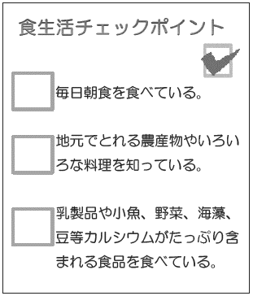
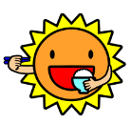
ふく
しょくひん た
まめなど
にゅうせいひん こざかな やさい かいそう
のうさんぶつ
りょうり し
まいにちちょうしょく た
しょくせいかつ
食生活をふり返ってみよう
皆さん小学生は、体がぐんぐん成長する大切な時期です。そこで食生活をよりよくするヒントを伝えたいと思います。チェックしてみましょう

全部チェックが付いた人はすばらしい！その調子でがんばりましょう。
じもと
食生活をふり返ってみよう
みなさん小学生は、体がぐんぐん成長する大切な時期です。そこで食生活をよりよくするヒントを伝えたいと思います。
チェックしてみましょう

全部チェックが付いた人はすばらしい！その調子でがんばりましょう。
主食
主菜
副菜
食事を美味しく、バランスよく
～栄養バランスのとれた食事をとろう！～
「主食」、「主菜」、「副菜」をそろえて食べることで、栄養バランスが整います。給食では「主食」、「主菜」、「副菜」をそろえて提供しています。

どんないいことがあるの？
「主食」、「主菜」、「副菜」をそろえて食べ栄養バランスを整えることで私たちは元気に過ごすことができます。
食事を美味しく、バランスよく
～栄養バランスのとれた食事をとろう！～
「主食」、「主菜」、「副菜」をそろえて食べることで、栄養バランスが整います。給食では「主食」、「主菜」、「副菜」をそろえて提供しています。

どんないいことがあるの？
「主食」、「主菜」、「副菜」をそろえて食べ栄養バランスを整えることで、私たちは元気に過ごすことができます。
主食
主菜
副菜

